انعكاس الصوت

ينعكس الصوت على الأسطح الصلبة وعندما يعاد سماعه مرة ثانية تسمى ظاهرة انعكاس الصوت بالصدى

انعكاس الصوت [ هو ارتداد الموجات الصوتية عندما تقابل سطحا عاكسا ] Reflection of Sound

الصدى Echo

 هو ظاهرة تكرار سماع الصوت الناشيء عن الانعكاس

شروط سماع صدى الصوت

الإحساس بالصوت في الأذن البشرية يستمر 0.1 ثانية ولذلك عند وصول الصدى للأذن قبل مضي 0.1 ثانية فإنه يمتزج بالصوت الأصلي وبالتالي لا يمكن تميزه ولكن إذا وصل بعد مضي 0.1 ثانية فإن الصدى يسمع ولذلك فإن اقل مسافة يحدث عندها صدى لسطح عاكس هي مسافة 17 متر

بما أن سرعة الصوت = 340 م / ث

إذا المسافة = 0.1 × 340 / 2 = 17 ذهابا وإيابا

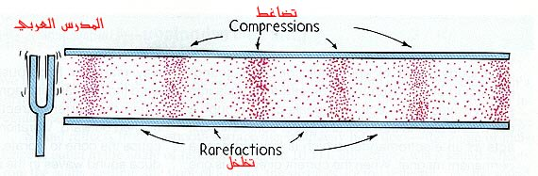

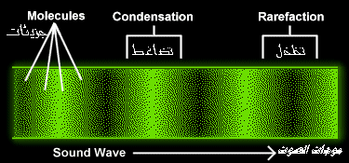

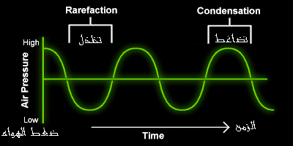

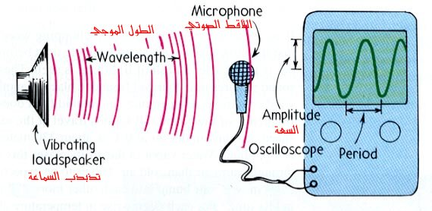

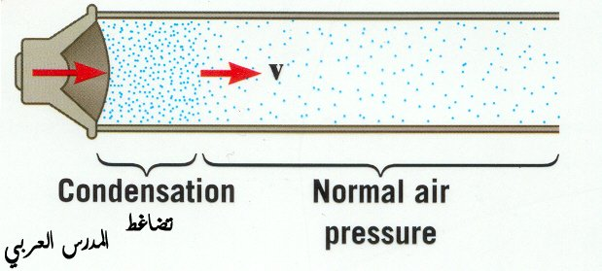

انعكاس الموجات الصوتية

الموجات الصوتية على شكل تضاغطات وتخلخلات متعاقبة على شكل كرات متحدة المركز تنعكس على السطح العاكس على هيئة موجات كروية أيضا ولكن يكون مركزها خلف الحاجز على نفس البعد من السطح العاكس أي يكون السطح العاكس في منتصف المسافة بين المصدر الأصلي م ومصدر الموجات المنعكسة  م ً

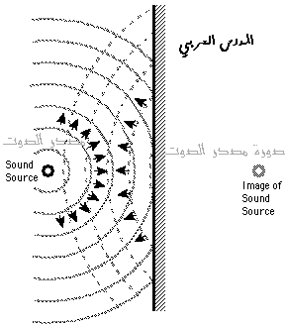

قانونا الانعكاس

زاوية السقوط = زاوية الانعكاس

الشعاع الصوتي الساقط والشعاع الصوتي المنعكس والعمود المقام من نقطة السقوط تقع جميعا في مستوى واحد عموديا على السطح العاكس

تعريف

الشعاع الصوتي : هو المستقيم الذي يدل على اتجاه انتشار الموجات الصوتية

انكسار الصوت

Refraction of sound

عند سقوط الموجات الصوتية من وسط إلى آخر يختلف عنه في الكثافة فانه يغير مساره وينحرف

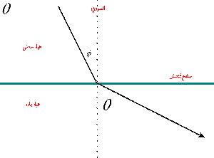

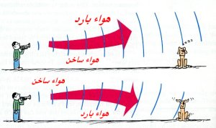

قانونا الانكسار

القانون الأول

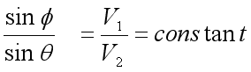

حيث سرعة الصوت في الوسط الأول = V1

سرعة الصوت في الوسط الثاني  = V2

زاوية السقوط في الوسط الأول φ

زاوية السقوط في الوسط الثاني θ

القانون الثاني

الشعاع الساقط والشعاع المنكسر والعمود المقام تقع في مستوى واحد عمودي على السطح الفاصل

ملاحظات

ينكسر الصوت مقتربا من العمود إذا كانت سرعة الصوت في الوسط الأول أكبر من سرعة الصوت في الوسط الثاني والعكس صحيح

سرعة الصوت في الغازات تقل كلما زادت كثافتها بينما في السوائل والأجسام الصلبة فإن سرعة الصوت تزداد مع زيادة الكثافة

تداخل الصوت

SOUND Interferference

تعريف التداخل

هو ظاهرة موجية تنشأ من تراكب حركتين موجيتين أو أكثر متساويتين في التردد والسعة ينتج عنها تقوية للصوت في مواضع تسمى تداخل بناء وضعف أو انعدام في الشدة في مواضع تسمى تداخل هدام

شروط حدوث التداخل

1 - أن يكون للموجتين نفس التردد والسعة

2 - أن يكون خط انتشار الموجتين واحدا أو بينهما زاوية صغيرة جدا

التداخل البناء : يتقابل تضاغط من المصدر الأول مع تضاغط من المصدر الثاني أو تقابل تخلخل مع تخلخل banaa003

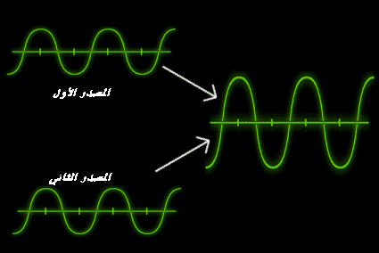

الشرط أن يكون فرق المسير = m λ  حيث m  = صفر ، 1 ، 2

التداخل الهدام : يتقابل تضاغط من المصدر الأول مع تخلخل من المصدر الثاني

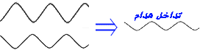

الشرط أن يكون فرق المسير =   (  ½+ λ   ( M

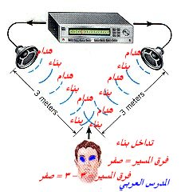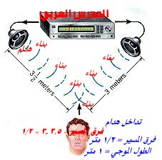

تطبيق

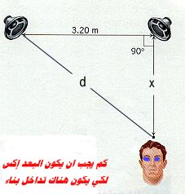

|  |
| --- |
| كم يجب أن يكون البعد X  لكي يحدث تداخل بناء عند الشخص ؟ علما بأن  f = 200 Hz         v = 343 m/s   = v / f = 343/200 = 1.7 m  شرط التداخل البناء  Condition for constructive inteference   d - x= λ |

d - x = λ                          (1)  
d = x +λ                          (2)

d2 = 32 + x2                    (3)  
  
(x + λ)2 = 9 + x2              (4)  
2 x λ + λ2 = 9                  (5)  
x = (9 - λ2) / 2λ               (6)  
= (9 - 1.72) / 2(1.7)          (7)  
= 1.8 m

حيود الصوت       SOUND Diffraction

 الحيود :: هو تغير في مسار الموجة أو انحناؤها عند مرورها في فتحة ضيقة بالنسبة لطولها الموجي [ أي عندما تكون أبعاد الفتحة مقاربة للطول الموجي أو عند مرورها بحافة حادة في نفس الوسط ]

تفسير الحيود

عند سقوط الموجات الصوتية على حاجز به ثقب اتساعه أقل من الطول الموجي للصوت نجد أن الموجات الساقطة على الحاجز عدا الثقب أو الحافة تمتص أو تنعكس ولكن عند الثقب ينتج اضطراب خلف الحاجز يسبب انتشار الموجات الصوتية في مخروط أو مروحة وهذا يفسر سماع صوت شخص خلف الحاجز

